Resolución del Pleno del Instituto de Transparencia, Acceso a la Información Pública y Protección de Datos Personales del Estado de México y Municipios, con domicilio en Metepec, Estado de México, de fecha dieciocho de noviembre de dos mil veintiuno.

VISTO el expediente formado con motivo del recurso de revisión 04602/INFOEM/IP/RR/2021, promovido por la C. XXXXXXXX XXXXXXX XX XXXXXXXX XXXXXXX XX XXXXXXXXXXXXX, en lo sucesivo se le denominará LA RECURRENTE, en contra de la respuesta emitida por la Fiscalía de Justicia del Estado de México, en lo subsecuente se le denominará EL SUJETO OBLIGADO, se procede a dictar la presente resolución con base en lo siguiente:

RESULTANDO

I. En fecha cinco de agosto de dos mil veintiuno, LA RECURRENTE presentó a través de la Plataforma Nacional de Trasparencia (PNT) vinculada al Sistema de Acceso a la Información Mexiquense, en lo subsecuente se le denominará EL SAIMEX ante EL SUJETO OBLIGADO, la solicitud de acceso a la información pública, a la que se le asignó el número de expediente 00850/FGJ/IP/2021, por medio de la cual requirió:

“1.- ¿Desde el año 2015 al término del primer semestre del año 2021, cuál es el total de las investigaciones iniciadas ya sea por denuncia, querella, de oficio, a petición de parte o por cualquier otro acto equivalente; sobre hechos o actos cuyas características puedan o estén relacionadas con los delitos de hostigamiento sexual, acoso sexual, abuso sexual, abuso sexual equiparado, violencia familiar, contra la intimidad sexual, violación y violación equiparada; en contra de mujeres? 2.- Con relación a la pregunta anterior, ¿Desde el año 2015 al término del primer semestre del año 2021, del total de las investigaciones iniciadas ya sea por denuncia, querella, de oficio, a petición de parte o por cualquier otro acto equivalente; sobre hechos o actos cuyas características puedan o estén relacionadas con los delitos de hostigamiento sexual, acoso sexual, abuso sexual, abuso sexual equiparado, violencia familiar, contra la intimidad sexual, violación y violación equiparada; en contra de mujeres; han sido sujetas a la aplicación de alguno de los supuestos establecidos los artículos 253 (Facultad de abstenerse de investigar), 254 (Archivo temporal), 255 (No ejercicio de la acción) y 256 (Casos en que operan los criterios de oportunidad) del Código Nacional de Procedimientos Penales? 3.- Con relación a la pregunta anterior, ¿Desde el año 2015 al término del primer semestre del año 2021, del total de las investigaciones iniciadas ya sea por denuncia, querella, de oficio, a petición de parte o por cualquier otro acto equivalente; sobre hechos o actos cuyas características puedan o estén relacionadas con los delitos de hostigamiento sexual, acoso sexual, abuso sexual, abuso sexual equiparado, violencia familiar, contra la intimidad sexual, violación y violación equiparada; en contra de mujeres; qué han sido sujetas a la aplicación del supuesto establecido en el artículo 255 (No ejercicio de la acción) del Código Nacional de Procedimientos Penales, cuál o cuáles de las causales de sobreseimiento previstas en el artículo 327 del mismo código (I. El hecho no se cometió; II. El hecho cometido no constituye delito; III. Apareciere claramente establecida la inocencia del imputado; IV. El imputado esté exento de responsabilidad penal; V. Agotada la investigación, el Ministerio Público estime que no cuenta con los elementos suficientes para fundar una acusación; VI. Se hubiere extinguido la acción penal por alguno de los motivos establecidos en la ley; VII. Una ley o reforma posterior derogue el delito por el que se sigue el proceso; VIII. El hecho de que se trata haya sido materia de un proceso penal en el que se hubiera dictado sentencia firme respecto del imputado; IX. Muerte del imputado, o X. En los demás casos en que lo disponga la ley) fueron aplicadas a cada una de esas investigaciones para determinar el no ejercicio de la acción penal? La información solicitada, requiero me sea remitida en formatos que permitan su reutilización, tales como word o excel.” (sic)

MODALIDAD DE ENTREGA: Vía SAIMEX y correo electrónico.

II. En fecha nueve de agosto de dos mil veintiuno EL SUJETO OBLIGADO notificó al particular la incompetencia parcial en los siguientes términos:

“…Hago referencia al contenido de su solicitud de información pública, presentada el 05 de agosto del año 2021, ante el Módulo de Transparencia y Acceso a la Información Pública de la Fiscalía General de Justicia del Estado de México, misma que fue registrada en el Sistema de Acceso a la Información Mexiquense (SAIMEX), bajo el folio 00850/FGJ/IP/2021, en la que pide lo siguiente: “VII. Una ley o reforma posterior derogue el delito por el que se sigue el proceso; VIII. El hecho de que se trata haya sido materia de un proceso penal en el que se hubiera dictado sentencia firme respecto del imputado” (sic). Al respecto, este órgano público autónomo, con fundamento en los artículos 1, 4, 163 y 167 de la Ley de Transparencia y Acceso a la Información Pública del Estado de México y Municipios, hace de su conocimiento que dentro de las atribuciones de este Sujeto Obligado, establecidas en el artículo 10 de la Ley de la Fiscalía General de Justicia del Estado de México, no se encuentra la de generar o poseer información de las Sentencias; por lo que se le orienta para que dirija su solicitud a la Unidad de Transparencia del Poder Judicial del Estado de México, ubicada en Calle Independencia 616, sin número interior, Toluca de Lerdo, C.P.50090, con número de teléfono: 7221679200, extensión 16715. Sin otro particular, le reitero la seguridad de mi distinguida consideración. A T E N T A M E N T E YAMILIT LEYVA GUTIÉRREZ TITULAR DE LA UNIDAD DE TRANSPARENCIA YLG/cmh.” (sic)

Anexando para ello, el archivo electrónico denominado ORIENTACIÓN 00850 XXXXXXXX XXXXXXX.docx, el cual de su contenido se advierte el texto descrito en al párrafo anterior.

III. En cumplimiento al artículo 162 de la Ley de Transparencia y Acceso a la Información Pública del Estado de México y Municipios, el trece de agosto de dos mil veintiuno, la Titular de la Unidad de Transparencia del SUJETO OBLIGADO, turnó el requerimiento de información a los servidores públicos habilitados que estimó pertinente, a fin de colmar la solicitud de acceso a la información; tal y como, se aprecia en la imagen siguiente:
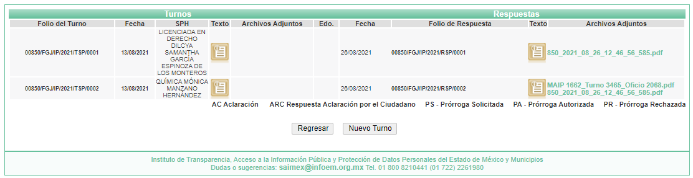

IV. De las constancias que obran en EL SAIMEX, se advierte que el veintiséis de agosto de dos mil veintiuno, la Responsable de la Unidad de Transparencia del SUJETO OBLIGADO dio respuesta a la solicitud de información, en los siguientes términos:

“En respuesta a la solicitud recibida, nos permitimos hacer de su conocimiento que con fundamento en el artículo 53, Fracciones: II, V y VI de la Ley de Transparencia y Acceso a la Información Pública del Estado de México y Municipios, le contestamos que:

SE ANEXA RESPUESTA

ATENTAMENTE

YAMILIT LEYVA GUTIÉRREZ” (sic)

Advirtiendo de dicha respuesta, que EL SUJETO OBLIGADO acompañó los archivos electrónicos que se describen a continuación:

- MAIP 1662_Turno 3465_Oficio 2068.pdf, en el que se advierte un listado de incidencia delictiva del fuero común, que contiene los rubros correspondientes al año, clave de entidad, Entidad, bien jurídico afectado, tipo de delito, subtipo de delito, modalidad, los meses de enero a diciembre.

- 850_2021_08_26_12_46_56_585.pdf, el cual contiene el oficio número 1774/MAIP/FGJ/2021, por medio del cual el Titular de la Unidad de Transparencia refiere que de acuerdo a lo informado por la Coordinadora de Asesores de la Fiscalía Central para Atención de Delitos Vinculados a la Violencia de Genero, previa búsqueda exhaustiva y razonable en las respectivas unidades administrativas, localizaron información que da contestación a lo solicitado en los siguientes términos:

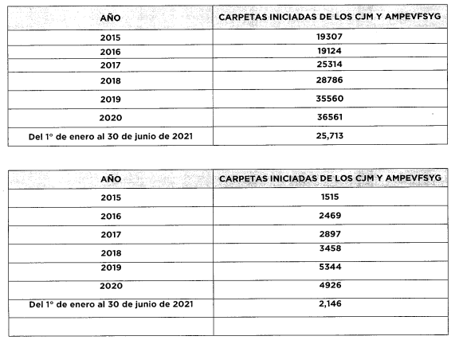

Asimismo, informó que la Directora General de Información, Planeación, Programación y Evaluación, servidora pública habilitada, advirtió que no procesa la información estadística desglosada en los términos solicitados; sin embargo, privilegiando el principio de máxima publicidad, proporciona el número de delitos de abuso sexual, acoso sexual, hostigamiento sexual, violación equiparada, violación simple y violencia familiar, reportados ante el Ministerio Público en el Estado de México, durante el periodo enero de 2015 a junio de 2021, lo anterior conforme a las cifras publicadas en la página del Sistema Nacional de Seguridad Pública.

V. Inconforme con la respuesta, el seis de septiembre de dos mil veintiuno, LA RECURRENTE interpuso el recurso de revisión objeto del presente estudio, el cual fue registrado en EL SAIMEX y se le asignó el número de 04602/INFOEM/IP/RR/2021, en el que señaló como acto impugnado; así como, razones o motivos de inconformidad; lo que a continuación se trascribe:

“Sólo me fue proporcionada una parte de la información solicitada, esto debido a que el sujeto obligado menciona en su respuesta que no cuanta con la informa desglosada de la forma en que la solicité, sin embargo no me proporcionó las bases o lo medios de información generales con los cuente, para poder realizar yo misma ese desglose."(sic)

VI. En fecha seis de septiembre de dos mil veintiuno, el recurso en estudio, se envió electrónicamente al Instituto de Transparencia, Acceso a la Información Pública y Protección de Datos Personales del Estado de México y Municipios; y con fundamento en el artículo 185, fracción I de la Ley de Transparencia y Acceso a la Información Pública del Estado de México y Municipios, se turnó a través del SAIMEX, a la Comisionada Sharon Cristina Morales Martínez, a efecto de decretar su admisión o desechamiento.

VII. De las constancias del expediente electrónico que obran en EL SAIMEX, se advierte que en fecha trece de septiembre de dos mil veintiuno, se acordó la admisión a trámite del recurso de revisión que nos ocupa, así como la integración del expediente respectivo, mismo que se puso a disposición de las partes, para que en un plazo máximo de siete días hábiles conforme a lo dispuesto por el artículo 185 de la Ley de Transparencia y Acceso a la Información Pública del Estado de México y Municipios, manifestaran lo que a su derecho conviniera, a efecto de presentar pruebas y alegatos; así como para que EL SUJETO OBLIGADO rindiera su Informe Justificado.

VIII. En cumplimiento a lo anterior, de las constancias del expediente electrónico del SAIMEX, se advierte que el veintitrés de septiembre de dos mil veintiuno, EL SUJETO OBLIGADO envió el Informe Justificado, como se desprende a continuación:
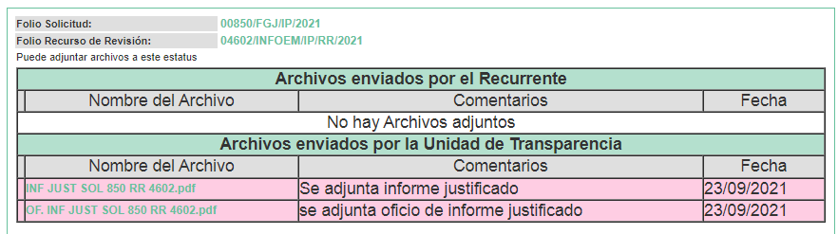

Advirtiendo de dicho informe, que EL SUJETO OBLIGADO anexó los archivos electrónicos siguientes:

- OF INF JUST RR 3567 SOL 588.pdf, el cual de su contenido se advierte el oficio número 1961/MAIP/FGJ/2021, por medio del cual el Titular de la Unidad de Transparencia refiere enviar Informe Justificado para la substanciación del recurso de revisión materia de analisis del presente asunto; para mayor referencia se inserta la siguiente imagen:
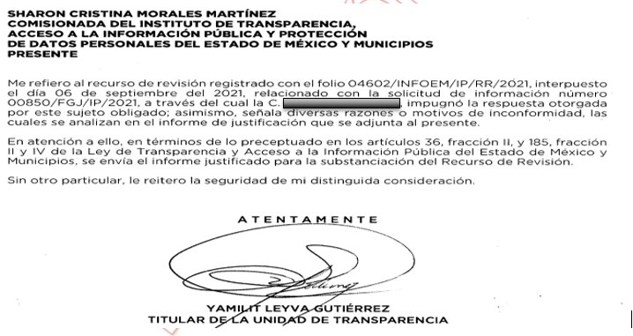

- INF JUST RR 3567 SOL 588.pdf, el cual contiene el oficio número 1960/MAIP/FGJ/2021, por medio del cual el Titular de la Unidad de Transparencia, refire medularmente lo siguuiente:

- Antecedentes: en esta apartado EL SUJETO OBLIGADO trasncribe la solicitud de información, la respuesta entregada y la fecha de interposición del presente recurso y contenido de las razones o motivos de inconformidad expresadas por la RECURRENTE.
- Refutación a la Inconformidad: En el que medularmente refiere haber entregado la infomación solicitada en los términos en los que fue generada, poseída o adminsistrada, apegandose a lo manifestado en el artículo 4, párrafo segundo de la Ley de Transparencia y Acceso a la Información Pública del Estado de México y Municipios. Ahora bien, respecto a las manifestaciones realizadas por la particular consistentes en “…no me proporciona las bases o los medios de información generales con los que cuente, para realizar yo misma ese desgloce…” (sic) refirió que la información poseída fue entregada mediante SAIMEX, la cual correspondía al resultado de búsqueda exhaustiva y razonable en las Unidades Administrativas de los servidores públicos habilitados en el ámbito de sus competencias. Solicitando finalmente se tuviera por presentado en tiempo y forma el Informe Justificado; así como la confirmación de la respuesta entregada.

Por lo anterior, cabe destacar que dichos documentos no fueron puestos a disposición de LA RECURRENTE, en razón de que no se actualizó el supuesto de la fracción III del artículo 185 de la Ley de Transparencia y Acceso a la Información Pública del Estado de México y Municipios.

IX. Una vez analizado el estado procesal que guarda el expediente de mérito, el cinco de octubre de dos mil veintiuno, la comisionada Sharon Cristina Morales Martínez acordó el cierre de instrucción; así como, la remisión del mismo a efecto de ser resuelto, de conformidad con lo establecido en el artículo 185 fracciones VI y VIII de la Ley de Transparencia y Acceso a la Información Pública del Estado de México y Municipios;

X. Posteriormente, el cuatro de noviembre de dos mil veintiuno, se acordó ampliar el plazo para resolver el recurso de revisión citado, por un periodo de hasta quince días hábiles, de conformidad con el artículo 181, tercer párrafo de la Ley de Transparencia y Acceso a la Información Pública del Estado de México y Municipios; y

CONSIDERANDO

PRIMERO. Competencia.
Este Instituto de Transparencia, Acceso a la Información Pública y Protección de Datos Personales del Estado de México y Municipios, es competente para conocer y resolver el presente recurso de revisión, conforme a lo dispuesto en los artículos 6, Apartado A de la Constitución Política de los Estados Unidos Mexicanos; 5, párrafos trigésimo, trigésimo primero y trigésimo segundo, fracciones IV y V de la Constitución Política del Estado Libre y Soberano de México; 2 fracción II, 13, 29, 36, fracciones I y II, 176, 178, 179, 181 párrafo tercero y 185 de la Ley de Transparencia y Acceso a la Información Pública del Estado de México y Municipios; y 9, fracciones I y XXIV y 11 del Reglamento Interior del Instituto de Transparencia, Acceso a la Información Pública y Protección de Datos Personales del Estado de México y Municipios.

SEGUNDO. Interés.
El recurso de revisión fue interpuesto por parte legítima, en atención a que se presentó por LA RECURRENTE, quien formuló la solicitud de acceso a la información pública.

TERCERO. Oportunidad.
El recurso de revisión fue interpuesto dentro del plazo de quince días hábiles contados a partir del día siguiente al en que LA RECURRENTE tuvo conocimiento de la respuesta impugnada, tal y como lo prevé el artículo 178 de la Ley de Transparencia y Acceso a la Información Pública del Estado de México y Municipios, que establece:

“Artículo 178. El solicitante podrá interponer, por sí mismo o a través de su representante, de manera directa o por medios electrónicos, recurso de revisión ante el Instituto o ante la Unidad de Transparencia que haya conocido de la solicitud dentro de los quince días hábiles, siguientes a la fecha de la notificación de la respuesta.
A falta de respuesta del sujeto obligado, dentro de los plazos establecidos en esta Ley, a una solicitud de acceso a la información pública, el recurso podrá ser interpuesto en cualquier momento, acompañado con el documento que pruebe la fecha en que presentó la solicitud.
En el caso de que se interponga ante la Unidad de Transparencia, ésta deberá remitir el recurso de revisión al Instituto a más tardar al día siguiente de haberlo recibido.”

En efecto, atendiendo a que EL SUJETO OBLIGADO notificó la respuesta a la solicitud de información pública el veintiséis de agosto de dos mil veintiuno, en consecuencia, el plazo de quince días hábiles que el artículo 178 de la ley de la materia otorga a LA RECURRENTE para presentar el recurso de revisión, transcurrió del veintisiete de agosto al diecisiete de septiembre de dos mil veintiuno, sin contemplar en el cómputo los días veintiocho y veintinueve de agosto; así como, cuatro, cinco, once y doce de septiembre de dos mil veintiuno, por corresponder a sábados y domingos, considerados como días inhábiles, en términos del artículo 3, fracción X de la Ley de Transparencia y Acceso a la Información Pública del Estado de México y Municipios; así como, dieciséis de septiembre de dos mil veintiuno, por ser considerado como días inhábiles por suspensión de labores, en términos del Calendario Oficial en Materia de Transparencia, Acceso a la Información Pública y Protección de Datos Personales del Estado de México y Municipios; así como de labores del Instituto para el año dos mil veintiuno y enero de dos mil veintidós, publicado en el Periódico Oficial “Gaceta del Gobierno”, el ocho de enero de dos mil veintiuno.

En ese tenor, si el recurso de revisión que nos ocupa, se interpuso el seis de septiembre de dos mil veintiuno, éste se encuentra dentro de los márgenes temporales previstos en el precepto legal citado en el párrafo anterior y, por tanto, su interposición se realizó dentro de los términos legales ya referidos.

CUARTO. Procedibilidad.
Esta Ponencia considera importante precisar que conforme al artículo 180, fracción II, último párrafo de la Ley de Transparencia y Acceso a la Información Pública del Estado de México y Municipios, que prevé cuando las solicitudes se presenten de manera electrónica no es requisito indispensable el proporcionar el nombre, tal como se muestra a continuación:

“Artículo 180. El recurso de revisión contendrá:
…
II. El nombre del solicitante que recurre o de su representante y, en su caso, …
En caso de que el recurso se interponga de manera electrónica no será indispensable que contengan los requisitos establecidos en las fracciones II, IV, VII y VIII.”
(Énfasis añadido)

Por lo que, derivado que el recurso de revisión materia del presente asunto, se interpuso de manera electrónica, no es necesario que contenga el nombre de LA RECURRENTE; por lo que, en el presente caso, al haber sido presentado el recurso de revisión vía SAIMEX, dicho requisito resulta innecesario.

Lo anterior es así, pues el artículo 15 de Ley de Transparencia y Acceso a la Información Pública del Estado de México y Municipios prevé que, toda persona tendrá acceso a la información sin necesidad de acreditar interés alguno o justificar su utilización, de lo que se infiere que para el ejercicio del derecho de acceso a la información pública, el nombre no es un requisito sine qua non para que los particulares ejerzan el derecho de acceso a la información pública, pues por el contrario la Ley de la materia prevé en su artículo 155, párrafo segundo la posibilidad de que las solicitudes de información sean anónimas, al utilizar un nombre incompleto o, inclusive un seudónimo.

Aunado a lo anterior, cabe precisar que los artículos 6, Apartado A, fracciones III y IV de la Constitución Política de los Estados Unidos Mexicanos y 5, párrafos trigésimo, trigésimo primero y trigésimo segundo, fracciones I, III, IV y V de la Constitución Política del Estado Libre y Soberano de México, garantizan el ejercicio del derecho de acceso a la información pública, toda vez que disponen que toda persona sin necesidad de acreditar interés alguno o justificar su utilización, tendrá acceso gratuito a la información pública.

Asimismo, se estima que el requisito relativo al nombre de LA RECURRENTE no constituye un supuesto indispensable de procedibilidad de los recursos de revisión, en términos de los artículos 25 de la Convención Americana de Derechos Humanos, 1 párrafos segundo y tercero, 6 apartado A, fracciones III y IV de la Constitución Política de los Estados Unidos Mexicanos y 5, párrafo vigésimo segundo de la Constitución Política del Estado Libre y Soberano de México, debido a que el acceso a la información pública es un Derecho Humano que no requiere legitimación en la causa, sino que únicamente basta con que se encuentre legitimado en el procedimiento de recurso de revisión, circunstancia que se acredita en las constancias electrónicas del expediente, de las que se desprende que LA RECURRENTE es la misma persona que realizó la solicitud de acceso a la información pública que ahora se impugna.

Es así que, para el estudio de la materia sobre la que se resuelve el presente recurso de revisión, resulta intrascendente conocer el nombre de la persona que lo hubiere promovido, en virtud de que tanto la Constitución Política de los Estados Unidos Mexicanos, como la Constitución Política del Estado Libre y Soberano de México, reconocen la prerrogativa de los individuos para que no resulte necesario la acreditación de un interés o justificar la utilización de la información; siendo ocioso realizar dicho análisis; toda vez que, se limitaría el ejercicio de un Derecho Humano, como el Derecho de Acceso a la Información Pública, por una cuestión procedimental.

QUINTO. Estudio y resolución del asunto.
Una vez determinada la vía sobre la que versará el presente recurso, y previa revisión del expediente electrónico formado en EL SAIMEX con motivo de la solicitud de información y del recurso a que da origen, es de señalar que el análisis del presente, se basará en el contenido íntegro de las actuaciones que obran en el expediente electrónico, para así estar en posibilidad esta Ponencia Resolutora de dictar el fallo correspondiente conforme a derecho, tomando en consideración los elementos aportados por las partes y respetando en todo momento al principio de máxima publicidad consagrado en la Constitución Política de los Estados Unidos Mexicanos, Constitución Política del Estado Libre y Soberano de México y demás leyes aplicables en la materia; así como, en los Tratados Internacionales en los que el Estado Mexicano sea parte, en concordancia con el párrafo tercero del artículo 1 de la Constitución Política de los Estados Unidos Mexicanos y los numerales 8 y 9 de la Ley de Transparencia y Acceso a la Información Pública del Estado de México y Municipios.

Es así que, se procede a analizar las documentales que integran el expediente electrónico que dieron origen al recurso de revisión, a fin de determinar si con la información remitida por parte del SUJETO OBLIGADO mediante respuesta, se colma el derecho de acceso a la información ejercido por LA RECURRENTE, atento a ello, es conveniente recordar que el particular solicitó desde el año dos mil quince al primer semestre de dos mil veintiuno lo siguiente:

- Total de las investigaciones iniciadas ya sea por denuncia, querella, de oficio, a petición de parte o por cualquier otro acto equivalente; sobre hechos o actos cuyas características puedan o estén relacionadas con los delitos de hostigamiento sexual, acoso sexual, abuso sexual, abuso sexual equiparado, violencia familiar, contra la intimidad sexual, violación y violación equiparada; en contra de mujeres
- Total de las investigaciones iniciadas ya sea por denuncia, querella, de oficio, a petición de parte o por cualquier otro acto equivalente; sobre hechos o actos cuyas características puedan o estén relacionadas con los delitos de hostigamiento sexual, acoso sexual, abuso sexual, abuso sexual equiparado, violencia familiar, contra la intimidad sexual, violación y violación equiparada; en contra de mujeres; han sido sujetas a la aplicación de alguno de los supuestos establecidos los artículos 253 (Facultad de abstenerse de investigar), 254 (Archivo temporal), 255 (No ejercicio de la acción) y 256 (Casos en que operan los criterios de oportunidad) del Código Nacional de Procedimientos Penales
- Total de las investigaciones iniciadas ya sea por denuncia, querella, de oficio, a petición de parte o por cualquier otro acto equivalente; sobre hechos o actos cuyas características puedan o estén relacionadas con los delitos de hostigamiento sexual, acoso sexual, abuso sexual, abuso sexual equiparado, violencia familiar, contra la intimidad sexual, violación y violación equiparada; en contra de mujeres; qué han sido sujetas a la aplicación del supuesto establecido en el artículo 255 (No ejercicio de la acción) del Código Nacional de Procedimientos Penales, cuál o cuáles de las causales de sobreseimiento previstas en el artículo 327 del mismo código (I. El hecho no se cometió; II. El hecho cometido no constituye delito; III. Apareciere claramente establecida la inocencia del imputado; IV. El imputado esté exento de responsabilidad penal; V. Agotada la investigación, el Ministerio Público estime que no cuenta con los elementos suficientes para fundar una acusación; VI. Se hubiere extinguido la acción penal por alguno de los motivos establecidos en la ley; VII. Una ley o reforma posterior derogue el delito por el que se sigue el proceso; VIII. El hecho de que se trata haya sido materia de un proceso penal en el que se hubiera dictado sentencia firme respecto del imputado; IX. Muerte del imputado, o X. En los demás casos en que lo disponga la ley) fueron aplicadas a cada una de esas investigaciones para determinar el no ejercicio de la acción penal

Al respecto, en observancia del artículo 167 de la Ley de Transparencia y Acceso a la Información Pública del Estado de México y Municipios, EL SUJETO OBLIGADO al segundo día hábil siguiente a la fecha de solicitud del particular notificó la incompetencia parcial, refiriendo para ello que en sus atribuciones no se encontraba la de generar o poseer información de las sentencias; por lo que orientó al particular a efecto de que dirigiera su solicitud a la Unidad de Transparencia del Poder Judicial del Estado de México.

Derivado de lo anterior, primeramente es importante referir que conforme al artículo 33 la Ley de la Fiscalía General de Justicia del Estado de México, el Ministerio Público es una institución única e indivisible, que funge como representante social en los intereses de quienes sean lesionadas o lesionados en sus derechos, a través de la investigación y persecución de los delitos y el ejercicio de la acción penal ante los tribunales competentes.

Asimismo, conforme al artículo 34 de la Ley en cita, el Ministerio Público tiene entre sus funciones, atribuciones y obligaciones las siguientes:

“Artículo 34. El Ministerio Público tendrá, además de las funciones, atribuciones y obligaciones que le señalen la Constitución Federal, la Constitución del Estado, los instrumentos jurídicos internacionales vinculantes para el Estado Mexicano, el Código Nacional, las leyes nacionales y generales, la presente Ley y otros ordenamientos jurídicos estatales aplicables, las siguientes: A. En la investigación del delito:
…
IX. Actuar durante todas las etapas del procedimiento en las que intervenga, con absoluto apego a las disposiciones jurídicas aplicables, protegiendo los derechos tanto de las y los imputados como de las demás personas que intervienen en el procedimiento penal, así como el interés social.
…
XII. Velar para que en todos los actos iniciales del procedimiento, tanto la o el imputado como la víctima u ofendido conozcan los derechos que le reconocen en ese momento procedimental la Constitución Federal, los tratados internacionales vinculantes para el Estado Mexicano y demás disposiciones jurídicas aplicables, en los términos establecidos en el Código Nacional.

B. Para el ejercicio de la acción penal:
IX. Aportar los datos o elementos de prueba suficientes para obtener resoluciones favorables al interés social o los medios de prueba y su legal desahogo para la debida comprobación en juicio de la existencia del delito y la plena responsabilidad de la o el imputado, las circunstancias en que hubiese sido cometido, la existencia de los daños, así como para la fijación del monto de su reparación, el decomiso de los bienes afectos, así como para la procedencia de las demás penas y medidas de seguridad.

De lo anterior, se puede advertir que el Ministerio Público debe actuar en todas las etapas del procedimiento y debe velar por los intereses de quienes sean lesionadas o lesionados en sus derechos.

Asimismo, es importante mencionar que conforme al artículo 105 del Código Nacional de Procedimientos Penales, el Ministerio Público es sujeto del procedimiento penal y le corresponde conocer de las resoluciones dictadas por el Órgano jurisdiccional.

De lo anterior, se puede advertir que si bien EL SUJETO OBLIGADO no genera la información, cierto es que si la posee y administra en el ejercicio de sus funciones; en consecuencia es improcedente la incompetencia declarada por EL SUJETO OBLIGADO.

Una vez precisado lo anterior, es importante señalar que posteriormente EL SUJETO OBLIGADO mediante respuesta hizo llegar los archivos electrónicos siguientes:

- MAIP 1662_Turno 3465_Oficio 2068.pdf, el cual contiene un listado de incidencia delictiva del fuero común, el cual contiene los rubros correspondientes al año, clave de entidad, Entidad, bien jurídico afectado, tipo de delito, subtipo de delito, modalidad, y los meses de enero a diciembre de los años 2015 a 2021, para mayor referencia se inserta la siguiente imagen a manera de ejemplo:
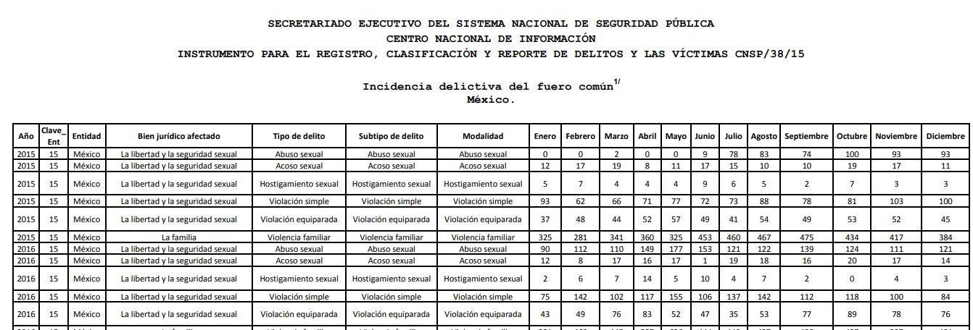

- 850_2021_08_26_12_46_56_585.pdf, correspondiente al oficio número 1774/MAIP/FGJ/2021, por medio del cual el Titular de la Unidad de Transparencia refiere que de acuerdo a lo informado por la Coordinadora de Asesores de la Fiscalía Central para Atención de Delitos Vinculados a la Violencia de Genero, previa búsqueda exhaustiva y razonable en las respectivas unidades administrativas, localizaron información que da contestación a lo solicitado en los siguientes términos:

Asimismo, informó que la Directora General de Información, Planeación, Programación y Evaluación, servidora pública habilitada, que no procesa la información estadística desglosada en los términos solicitados; sin embargo, privilegiando el principio de máxima publicidad, proporciona el número de delitos de abuso sexual, acoso sexual, hostigamiento sexual, violación equiparada, violación simple y violencia familiar, reportados ante el Ministerio Público en el Estado de México, durante el periodo enero de 2015 a junio de 2021, lo anterior conforme a las cifras publicadas en la página del Sistema Nacional de Seguridad Pública.

Ante la respuesta proporcionada LA RECURRENTE interpuso el recurso de revisión objeto del presente estudio, inconformándose medularmente de que no se le proporciona la información desglosada como lo solicitó.

De lo anterior, cabe destacar que LA RECURRENTE interpuso el recurso de revisión materia del presente asunto, adoleciéndose medularmente de que no se le proporciona la información desglosada como lo solicitó.

Es así que, EL SUJETO OBLIGADO mediante un acto posterior como lo es el Informe Justificado refirió haber entregado respuesta en los términos que fue generada, obtenida, adquirida, transmitida y administrada privilegiando en todo momento el principio de maxima publicidad; sin que se encuentre obligado a elaborar un documento ad hoc, tal como lo solicitó la requirente. Asimismo, precisó que la información proporcionada corresponde al resultado de la búsqueda exhaustiva y razonable en la Unidades Administrativas de los servidores públicos habilitados en el ambito de sus competencias.

En ese contexto, esta Ponencia considera conveniente entrar al estudio de la respuesta proporcionada del SUJETO OBLIGADO a fin de determinar si cumplió con el derecho de acceso a la información pública de la particular.

Por lo que, en primer término se obvia el análisis de la competencia por parte del SUJETO OBLIGADO, para conocer de la información solicitada dado que éste ha asumido la misma, es decir, indico que si bien no generaba la información al grado de detalle solicitado, lo cierto es que en aras de garantizar el derecho de acceso a la información entrego los datos que obraban en sus archivos; lo anterior, implica que EL SUJETO OBLIGADO posee, administra o tiene conocimiento acerca de la aplicación de referencia.

Por lo que, el hecho de que EL SUJETO OBLIGADO haya asumido contar con la información pública solicitada, aceptó que es información que genera, posee y administra, en el ejercicio de sus funciones de derecho público, motivo por el cual se actualiza el supuesto jurídico, previsto en el artículo 12 de la Ley de Transparencia y Acceso a la Información Pública del Estado de México y Municipios, que a la letra señala:

“Artículo 12. Quienes generen, recopilen, administren, manejen, procesen, archiven o conserven información pública serán responsables de la misma en los términos de las disposiciones jurídicas aplicables.
Los sujetos obligados sólo proporcionarán la información pública que se les requiera y que obre en sus archivos y en el estado en que ésta se encuentre. La obligación de proporcionar información no comprende el procesamiento de la misma, ni el presentarla conforme al interés del solicitante; no estarán obligados a generarla, resumirla, efectuar cálculos o practicar investigaciones.”

En atención a lo anterior, el estudio de la naturaleza jurídica de la información pública solicitada, tiene por objeto determinar si EL SUJETO OBLIGADO la genera, posee o administra; sin embargo, en aquellos casos en que éste la asume, a nada práctico nos conduciría su estudio, ya que como se observa de la respuesta vertida por EL SUJETO OBLIGADO, dicha información, fue admitida por el mismo; actualizándose el supuesto artículo 12 de la Ley de la materia, anteriormente referido.

Una vez precisado lo anterior, es importante destacar que del análisis realizado a la respuesta, se advirtió que el Titular de la Unidad de Transparencia no siguió a cabalidad el procedimiento de acceso a la información previsto en el artículo 162 de la Ley de Transparencia y Acceso a la Información Pública del Estado de México y Municipios, esto dado que omitió turnar a todas las Áreas competentes que pudiesen contar con la información o deban tenerla de acuerdo a sus facultades, competencias y funciones, con el objeto de que realicen una búsqueda exhaustiva y razonable de la información solicitada; ello en atención a que del apartado de requerimientos del SAIMEX, se observa que únicamente requirió la Fiscalía Central para la Atención de Delitos Vinculados a la Violencia de Género y a la Dirección General de Información, Planeación, Programación y Evaluación, tal como se advierte de las imágenes siguientes:
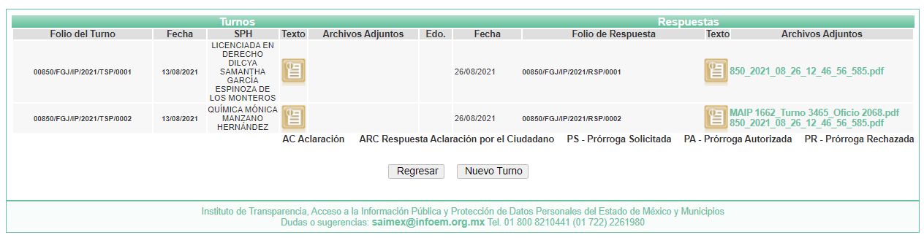
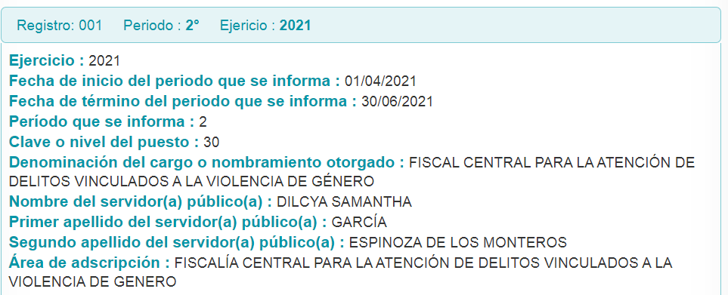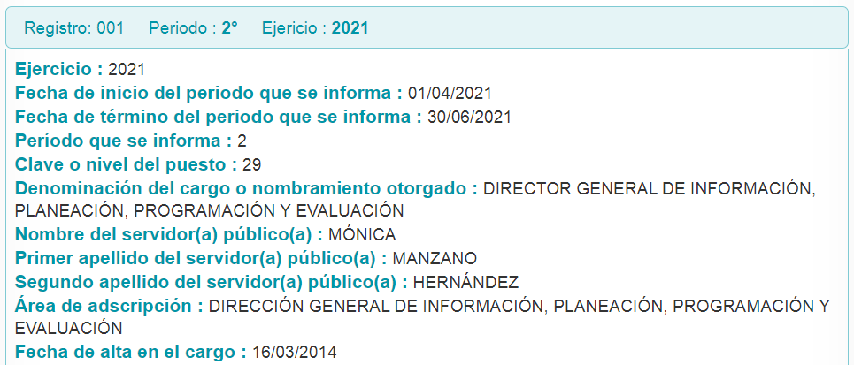
Por lo anterior, y a efecto de determinar la legalidad de dicha respuesta, es necesario tomar en cuenta las siguientes disposiciones de la Ley de la materia.

“Artículo 50. Los sujetos obligados contarán con un área responsable para la atención de las solicitudes de información, a la que se le denominará Unidad de Transparencia.

Artículo 51. Los sujetos obligados designaran a un responsable para atender la Unidad de Transparencia, quien fungirá como enlace entre éstos y los solicitantes. Dicha Unidad será la encargada de tramitar internamente la solicitud de información y tendrá la responsabilidad de verificar en cada caso que la misma no sea confidencial o reservada. Dicha Unidad contará con las facultades internas necesarias para gestionar la atención a las solicitudes de información en los términos de la Ley General y la presente Ley.

Artículo 53. Las Unidades de Transparencia tendrán las siguientes funciones:
I. Recabar, difundir y actualizar la información relativa a las obligaciones de transparencia comunes y específicas a la que se refiere la Ley General, esta Ley, la que determine el Instituto y las demás disposiciones de la materia, así como propiciar que las áreas la actualicen periódicamente conforme a la normatividad aplicable;
II. Recibir, tramitar y dar respuesta a las solicitudes de acceso a la información;
III. Auxiliar a los particulares en la elaboración de solicitudes de acceso a la información y, en su caso, orientarlos sobre los sujetos obligados competentes conforme a la normatividad aplicable;
IV. Realizar, con efectividad, los trámites internos necesarios para la atención de las solicitudes de acceso a la información;
V. Entregar, en su caso, a los particulares la información solicitada;
VI. Efectuar las notificaciones a los solicitantes;
VII. Proponer al Comité de Transparencia, los procedimientos internos que aseguren la mayor eficiencia en la gestión de las solicitudes de acceso a la información, conforme a la normatividad aplicable;
VIII. Proponer a quien preside el Comité de Transparencia, personal habilitado que sea necesario para recibir y dar trámite a las solicitudes de acceso a la información;
IX. Llevar un registro de las solicitudes de acceso a la información, sus respuestas, resultados, costos de reproducción y envío, resolución a los recursos de revisión que se hayan emitido en contra de sus respuestas y del cumplimiento de las mismas;
X. Presentar ante el Comité, el proyecto de clasificación de información;
XI. Promover e implementar políticas de transparencia proactiva procurando su accesibilidad;
XII. Fomentar la transparencia y accesibilidad al interior del sujeto obligado;
XIII. Hacer del conocimiento de la instancia competente la probable responsabilidad por el incumplimiento de las obligaciones previstas en la presente Ley; y
XIV. Las demás que resulten necesarias para facilitar el acceso a la información y aquellas que se desprenden de la presente Ley y demás disposiciones jurídicas aplicables.
Los sujetos obligados promoverán acuerdos con instituciones públicas especializadas que pudieran auxiliarse a entregar las respuestas a solicitudes de información, en la lengua indígena, braille o cualquier formato accesible correspondiente, en forma más eficiente.
Los sujetos obligados deberán implementar a través de las unidades de transparencia, progresivamente y conforme a sus previsiones, las medidas pertinentes para asegurar que el entorno físico de las instalaciones cuente con los ajustes razonables, con el objeto de proporcionar adecuada accesibilidad que otorgue las facilidades necesarias, así como establecer procedimientos para brindar asesoría y atención a las personas con discapacidad, a fin de que puedan consultar los sistemas que integran la Plataforma Nacional de Transparencia, presentar solicitudes de acceso a la información y facilitar su gestión e interponer los recursos que las leyes establezcan.

Artículo 59. Los servidores públicos habilitados tendrán las funciones siguientes:
I. Localizar la información que le solicite la Unidad de Transparencia;
II. Proporcionar la información que obre en los archivos y que le sea solicitada por la Unidad de Transparencia;
III. Apoyar a la Unidad de Transparencia en lo que esta le solicite para el cumplimiento de sus funciones;
IV. Proporcionar a la Unidad de Transparencia, las modificaciones a la información pública de oficio que obre en su poder;
V. Integrar y presentar al responsable de la Unidad de Transparencia la propuesta de clasificación de información, la cual tendrá los fundamentos y argumentos en que se basa dicha propuesta;
VI. Verificar, una vez analizado el contenido de la información, que no se encuentre en los supuestos de información clasificada; y
VII. Dar cuenta a la Unidad de Transparencia del vencimiento de los plazos de reserva.

Artículo 162. Las unidades de transparencia deberán garantizar que las solicitudes se turnen a todas las Áreas competentes que cuenten con la información o deban tenerla de acuerdo a sus facultades, competencias y funciones, con el objeto de que realicen una búsqueda exhaustiva y razonable de la información solicitada.”
(Énfasis añadido)

De la normatividad en cita, se desprende que las Unidades de Transparencia, se erigen como el área responsable en cada Sujeto Obligado que tiene a su cargo la atención de las solicitudes de información que se realicen al amparo de la Ley. El responsable de dicha área funge como enlace entre EL SUJETO OBLIGADO y los solicitantes, y tiene bajo su responsabilidad el tramitar internamente la solicitud de información.

De tal manera que, si bien, el Titular de la Unidad de Transparencia no tiene bajo su resguardo el archivo que contiene la documentación en donde consta la información solicitada, sino que pudiera obrar en las distintas áreas que conforman la estructura del SUJETO OBLIGADO; es por ello que, debe turnar la solicitud a todas las áreas que pudieran generar, administrar o poseer la información requerida por la particular; pues tienen como función, buscar, localizar y poseer la información, así como entregarla.

Es así que, le corresponde al Titular de la Unidad de Transparencia el garantizar que las solicitudes se turnen a las áreas competentes que puedan contar con la información, con el objeto de que se realice una búsqueda exhaustiva y razonable de la misma.

Por lo anterior, es de destacar que de las documentales que integran el expediente electrónico no se advierte que el Titular de la Unidad de Transparencia haya turnado la solicitud de manera enunciativa más no limitativa al Departamento de Información y Estadística, área que conforme a sus funciones podría contar con la información requerida por la particular.

En ese sentido, resulta importante traer a contexto el contenido del Manual General de Organización de la Procuraduría General de Justicia del Estado de México, mismo que en lo que nos interesa establece lo siguiente:

213410202 DEPARTAMENTO DE INFORMACIÓN Y ESTADÍSTICA OBJETIVO: Concentrar y consultar la información de los sistemas informáticos y unidades, tanto administrativas como operativas de la Procuraduría para la interpretación de datos que permitan identificar y medir los parámetros de incidencia delictiva en comparativo con otros Estados del país.
FUNCIONES:
-Elaborar convenios o acuerdos de colaboración con los sectores público, social y privado para el cumplimiento de las funciones, observando las disposiciones en materia de transparencia y acceso a la información pública, así como elaborar dictámenes, opiniones, estudios y demás documentos que le sean solicitados y requeridos.
-Proporcionar a la institución, un panorama detallado del comportamiento e índices delictivos en la entidad.
-Diseñar y ejecutar acciones conjuntas con todas las unidades administrativas de la Institución encargadas de prevenir el delito, a fin de combatir la delincuencia e inseguridad en la entidad mexiquense.
-Actualizar la base de datos estadísticos que refleje información referente a la incidencia delictiva de la entidad.
-Desarrollar estrategias de prevención delictiva en conjunto con instituciones encargadas de la seguridad pública, identificando a través de la georeferenciación. los focos rojos delincuenciales de la entidad.
-Brindar la información requerida por el Procurador relacionada con hechos o sucesos que puedan ser evaluados y debatidos por la opinión pública.
-Proporcionar la información solicitada a través del Portal de Transparencia y Acceso a la Información Pública.
-Operar y administrar la base de información a nivel nacional referente a la búsqueda de información policial.
-Proporcionar la información necesaria para la integración del Sistema Plataforma México a través del Informe Policial Homologado. Registro Nacional de Armamento y Equipo, Registro Nacional de Mandamientos Judiciales, Registro Nacional de Vehículos Robados y Recuperados, Sistema Integrado de Identificación Balística, AFIS y Registro Nacional de Personal de Seguridad Pública.
-Desarrollar las demás funciones inherentes al área de su competencia.

De la interpretación armónica a la normatividad en cita se puede advertir que el Departamento de Información y Estadística tiene entre sus funciones la de actualizar la base de datos estadísticos que refleje información referente a la incidencia delictiva de la entidad; motivo por el cual, este Órgano Garante considera que no se puede tener por satisfizo el requerimiento de la particular; en razón de que, de las documentales que obran en el expediente electrónico del SAIMEX, se desprende que no hubo pronunciamiento de todas las áreas que pudieran generar, poseer, administrar la información solicitada, conforme a sus atribuciones establecidas anteriormente, lo anterior con fundamento en el artículo 9 fracción I de la Ley de la materia que dispone:

“Artículo 9. El Instituto deberá regir su funcionamiento de acuerdo a los siguientes principios:

I. Certeza: Principio que otorga seguridad y certidumbre jurídica a los particulares, en virtud de que permite conocer si las acciones del Instituto son apegadas a derecho y garantiza que los procedimientos sean completamente verificables, fidedignos y confiables…”

En tal sentido y a fin de salvaguardar el derecho de acceso a la información pública y toda vez que EL SUJETO OBLIGADO admitió poseer y administrar la información requerida por LA RECURRENTE en su solicitud de información, en consecuencia, esta Ponencia Resolutora, determina MODIFICAR la respuesta del SUJETO OBLIGADO y ordenarle realizar una nueva búsqueda exhaustiva y razonable de la información solicitada al mayor grado de desagregación posible de conformidad con el artículo 162 de la Ley de Transparencia y Acceso a la Información Pública del Estado de México y Municipios, a través del servidor público habilitado competente por el periodo comprendido del 1 de enero de 2015 al 30 de junio de 2021, y, haga entrega de la misma a la hoy RECURRRENTE, de ser procedente en versión pública y en formato word o excel.

No se omite señalar que una vez acreditada la búsqueda de la información y EL SUJETO OBLIGADO no localice la misma o no sea generada al grado de detalle que lo solicitó la particular; bastara con que lo haga del conocimiento de LA RECURRENTE al momento de dar cumplimiento a la presente resolución de manera fundada y motivada.

Por lo que, no pasa desapercibido para este Instituto que de los documentos de los cuales se ordena su entrega, sí EL SUJETO OBLIGADO advierte información susceptible de clasificarse procederá su entrega en versión pública, cumpliendo con las formalidades que la Ley impone, es decir, mediante un Acuerdo debidamente fundado y motivado, en términos de los numerales 49 fracción VIII y 132 fracciones II y III de la Ley de Transparencia y Acceso a la Información Pública del Estado de México y Municipios en vigor, así como los numerales Segundo, fracción XVIII, y del Cuarto al Décimo Primero de los Lineamientos Generales en materia de Clasificación y Desclasificación de la Información, así como para la elaboración de Versiones Públicas, que literalmente expresan:

“Artículo 49. Los Comités de Transparencia tendrán las siguientes atribuciones:
VIII. Aprobar, modificar o revocar la clasificación de la información;
Artículo 132. La clasificación de la información se llevará a cabo en el momento en que:
I. Se reciba una solicitud de acceso a la información;
II. Se determine mediante resolución de autoridad competente; o
III. Se generen versiones públicas para dar cumplimiento a las obligaciones de transparencia previstas en esta Ley.”
“Segundo.- Para efectos de los presentes Lineamientos Generales, se entenderá por:
XVIII. Versión pública: El documento a partir del que se otorga acceso a la información, en el que se testan partes o secciones clasificadas, indicando el contenido de éstas de manera genérica, fundando y motivando la reserva o confidencialidad, a través de la resolución que para tal efecto emita el Comité de Transparencia.
Cuarto. Para clasificar la información como reservada o confidencial, de manera total o parcial, el titular del área del sujeto obligado deberá atender lo dispuesto por el Título Sexto de la Ley General, en relación con las disposiciones contenidas en los presentes lineamientos, así como en aquellas disposiciones legales aplicables a la materia en el ámbito de sus respectivas competencias, en tanto estas últimas no contravengan lo dispuesto en la Ley General.
Los sujetos obligados deberán aplicar, de manera estricta, las excepciones al derecho de acceso a la información y sólo podrán invocarlas cuando acrediten su procedencia.
Quinto. La carga de la prueba para justificar toda negativa de acceso a la información, por actualizarse cualquiera de los supuestos de clasificación previstos en la Ley General, la Ley Federal y leyes estatales, corresponderá a los sujetos obligados, por lo que deberán fundar y motivar debidamente la clasificación de la información ante una solicitud de acceso o al momento en que generen versiones públicas para dar cumplimiento a las obligaciones de transparencia, observando lo dispuesto en la Ley General y las demás disposiciones aplicables en la materia.
Sexto. Los sujetos obligados no podrán emitir acuerdos de carácter general ni particular que clasifiquen documentos o expedientes como reservados, ni clasificar documentos antes de que se genere la información o cuando éstos no obren en sus archivos.
La clasificación de información se realizará conforme a un análisis caso por caso, mediante la aplicación de la prueba de daño y de interés público.
Séptimo. La clasificación de la información se llevará a cabo en el momento en que:
I. Se reciba una solicitud de acceso a la información;
II. Se determine mediante resolución de autoridad competente, o
III. Se generen versiones públicas para dar cumplimiento a las obligaciones de transparencia previstas en la Ley General, la Ley Federal y las correspondientes de las entidades federativas.
Los titulares de las áreas deberán revisar la clasificación al momento de la recepción de una solicitud de acceso a la información, para verificar si encuadra en una causal de reserva o de confidencialidad.
Octavo. Para fundar la clasificación de la información se debe señalar el artículo, fracción, inciso, párrafo o numeral de la ley o tratado internacional suscrito por el Estado mexicano que expresamente le otorga el carácter de reservada o confidencial.
Para motivar la clasificación se deberán señalar las razones o circunstancias especiales que lo llevaron a concluir que el caso particular se ajusta al supuesto previsto por la norma legal invocada como fundamento.
En caso de referirse a información reservada, la motivación de la clasificación también deberá comprender las circunstancias que justifican el establecimiento de determinado plazo de reserva.
Tratándose de información clasificada como confidencial respecto de la cual se haya determinado su conservación permanente por tener valor histórico, ésta conservará tal carácter de conformidad con la normativa aplicable en materia de archivos.
Los documentos contenidos en los archivos históricos y los identificados como históricos confidenciales no serán susceptibles de clasificación como reservados.
Noveno. En los casos en que se solicite un documento o expediente que contenga partes o secciones clasificadas, los titulares de las áreas deberán elaborar una versión pública fundando y motivando la clasificación de las partes o secciones que se testen, siguiendo los procedimientos establecidos en el Capítulo IX de los presentes lineamientos.
Décimo. Los titulares de las áreas, deberán tener conocimiento y llevar un registro del personal que, por la naturaleza de sus atribuciones, tenga acceso a los documentos clasificados. Asimismo, deberán asegurarse de que dicho personal cuente con los conocimientos técnicos y legales que le permitan manejar adecuadamente la información clasificada, en los términos de los Lineamientos para la Organización y Conservación de Archivos.
En ausencia de los titulares de las áreas, la información será clasificada o desclasificada por la persona que lo supla, en términos de la normativa que rija la actuación del sujeto obligado.
Décimo primero. En el intercambio de información entre sujetos obligados para el ejercicio de sus atribuciones, los documentos que se encuentren clasificados deberán llevar la leyenda correspondiente de conformidad con lo dispuesto en el Capítulo VIII de los presentes lineamientos.” (sic)

En este contexto, el hecho de que la información pública solicitada contenga datos personales susceptibles de ser protegidos mediante su versión pública, ello no implica que esta circunstancia opere en automático, sino que es necesario que el Comité de Transparencia del SUJETO OBLIGADO emita el Acuerdo de Clasificación correspondiente.

En el caso específico, la información solicitada puede contener datos personales, que de hacerse públicos afectarían su intimidad y vida privada de determinadas personas; es por ello que deben testarse al momento de la elaboración de versiones públicas cualquier otro dato que ponga en riesgo la vida, seguridad y salud de cualquier persona.

Por lo tanto, la entrega de documentos, en su versión pública, debe acompañarse necesariamente del Acuerdo del Comité de Transparencia que la sustente, en el que se expongan los fundamentos y razonamientos que llevaron al SUJETO OBLIGADO a testar, suprimir o eliminar datos de dicho soporte documental, ya que no hacerlo implica que lo entregado no es legal ni formalmente una versión pública, sino más bien una documentación ilegible, incompleta o tachada; pues no señalar las razones por las que no se aprecian determinados datos, ya sea porque se testan o suprimen, deja al solicitante en estado de incertidumbre, al no conocer o comprender porque no aparecen en la documentación respectiva, es decir, si no se exponen de manera puntual las razones de ello se estaría violentando desde un inicio el derecho de acceso a la información del solicitante.

En razón de lo anteriormente expuesto, este Instituto estima que las razones o motivos de inconformidad hechos valer por LA RECURRENTE devienen fundadas y suficientes para MODIFICAR la respuesta del SUJETO OBLIGADO y ordenarle haga entrega de la información descrita en el presente Considerando.

Así, con fundamento en lo prescrito en los artículos 5, párrafos trigésimo, trigésimo primero y trigésimo segundo, fracciones IV y V, de la Constitución Política del Estado Libre y Soberano de México, y los artículos 2, fracción II, 9, 29, 36, fracciones I y II, 176, 178, 179, 181, 185, fracción I, 186 y 188, de la Ley de Transparencia y Acceso a la Información Pública del Estado de México y Municipios, este Pleno:

RESUELVE

PRIMERO. Resultan fundadas las razones o motivos de inconformidad planteadas por LA RECURRENTE, en términos del Considerando QUINTO de la presente resolución.

SEGUNDO. Se MODIFICA la respuesta proporcionada por EL SUJETO OBLIGADO y se ordena atienda la solicitud de información que dio origen al recurso de revisión 04602/INFOEM/IP/RR/2021, en términos del Considerando QUINTO de la presente resolución, y haga entrega a LA RECURRENTE, vía SAIMEX y correo electrónico, previa búsqueda exhaustiva y razonable, del periodo comprendido del 1 de enero de 2015 al 30 de junio de 2021, el o los documentos donde consten al mayor grado de desagregación, de ser procedente en versión pública en formato word y/o excel, lo siguiente:

“El total de las investigaciones iniciadas ya sea por denuncia, querella, de oficio, a petición de parte o por cualquier otro acto equivalente; sobre hechos o actos cuyas características puedan o estén relacionadas con los delitos de hostigamiento sexual, acoso sexual, abuso sexual, abuso sexual equiparado, violencia familiar, contra la intimidad sexual, violación y violación equiparada; en contra de mujeres, sujetas de aplicación de los supuestos referidos en la solicitud

Debiendo notificar a LA RECURRENTE el Acuerdo de Clasificación de la información que emita su Comité de Transparencia con motivo de la versión pública.”

TERCERO. Notifíquese al Titular de la Unidad de Transparencia del SUJETO OBLIGADO, para que conforme a los artículos 186, último párrafo y 189, párrafo segundo de la Ley de Transparencia y Acceso a la Información Pública del Estado de México y Municipios, dé cumplimiento a lo ordenado dentro del plazo de diez días hábiles, debiendo informar a este Instituto en un plazo de tres días hábiles siguientes sobre el cumplimiento dado a la presente resolución.

CUARTO. Notifíquese a LA RECURRENTE la presente resolución vía SAIMEX y correo electrónico.

QUINTO. Hágase del conocimiento a LA RECURRENTE que de conformidad con lo establecido en el artículo 196 de la Ley de Transparencia y Acceso a la Información Pública del Estado de México y Municipios, podrá impugnarla vía Juicio de Amparo en los términos de las leyes aplicables.

SEXTO. De conformidad con el artículo 198 de la Ley de Transparencia y Acceso a la Información Pública del Estado de México y Municipios, de considerarlo procedente, el Sujeto Obligado de manera fundada y motivada, podrá solicitar una ampliación de plazo para el cumplimiento de la presente resolución.

ASÍ LO RESUELVE, POR UNANIMIDAD DE VOTOS EL PLENO DEL INSTITUTO DE TRANSPARENCIA, ACCESO A LA INFORMACIÓN PÚBLICA Y PROTECCIÓN DE DATOS PERSONALES DEL ESTADO DE MÉXICO Y MUNICIPIOS, CONFORMADO POR LOS COMISIONADOS JOSÉ MARTÍNEZ VILCHIS; MARÍA DEL ROSARIO MEJÍA AYALA; SHARON CRISTINA MORALES MARTÍNEZ; LUIS GUSTAVO PARRA NORIEGA Y GUADALUPE RAMÍREZ PEÑA; EN LA CUADRAGÉSIMA PRIMERA SESIÓN ORDINARIA CELEBRADA EL DIECIOCHO DE NOVIEMBRE DE DOS MIL VEINTIUNO, ANTE EL SECRETARIO TÉCNICO DEL PLENO, ALEXIS TAPIA RAMÍREZ.
SCMM/BLA/DEMF/RPG

Artículo 167. Cuando las unidades de transparencia determinen la notoria incompetencia por parte de los sujetos obligados, dentro del ámbito de aplicación, para atender la solicitud de acceso a la información, deberán comunicarlo al solicitante, dentro de los tres días hábiles posteriores a la recepción de la solicitud y, en su caso orientar al solicitante, el o los sujetos obligados competentes.
Artículo 105. Sujetos de procedimiento penal Son sujetos del procedimiento penal los siguientes: … V. El Ministerio Público;
Artículo 63. Notificación en audiencia Las resoluciones del Órgano jurisdiccional serán dictadas en forma oral, con expresión de sus fundamentos y motivaciones, quedando los intervinientes en ellas y quienes estaban obligados a asistir formalmente notificados de su emisión, lo que constará en el registro correspondiente en los términos previstos en este Código.

